התקנת Play

[Play](http://www.playframework.com/) היא סביבת פיתוח מודרנית לאפליקציות רשת בג'אוה.

להלן הצעדים ל[התקנת Play](http://typesafe.com/platform/getstarted) בחלונות 7 / 8.1, (בלינק ישנן גם הוראות התקנה למערכות אחרות):

## תנאי קדם: התקנת [JDK](http://www.oracle.com/technetwork/java/javase/downloads/index.html) מגרסה 6 ומעלה.

1. יש לבחור את הגרסה המתאימה למערכת שעליה מתקינים.

**הערה:** מומלץ להתחיל משלב 2, וידוא ההתקנה, ולבצע את שלב 1 רק אם הJDK לא מותקן על המחשב.

ייתכן שתצטרכו גם להוסיף ל-PATH את ספריית ההתקנה (bin) של ה-JDK ולהיכנס מחדש (log on) למחשב:

* + הוראות להוספת Path:

**Control Panel** > **System** > **Advanced System Settings** >

**Advanced** Tab > **Environment Variables** >

**System Variables** box > **Path** > click on **Edit** > **Variable Value** ->

הוסיפו בסוף הטקסט '**;**' ואחריו את הנתיב ל ספריית הbin של ה jdk (בד"כ משהו כמו

(C:\Program Files\Java\jdk1.7.0_10\bin\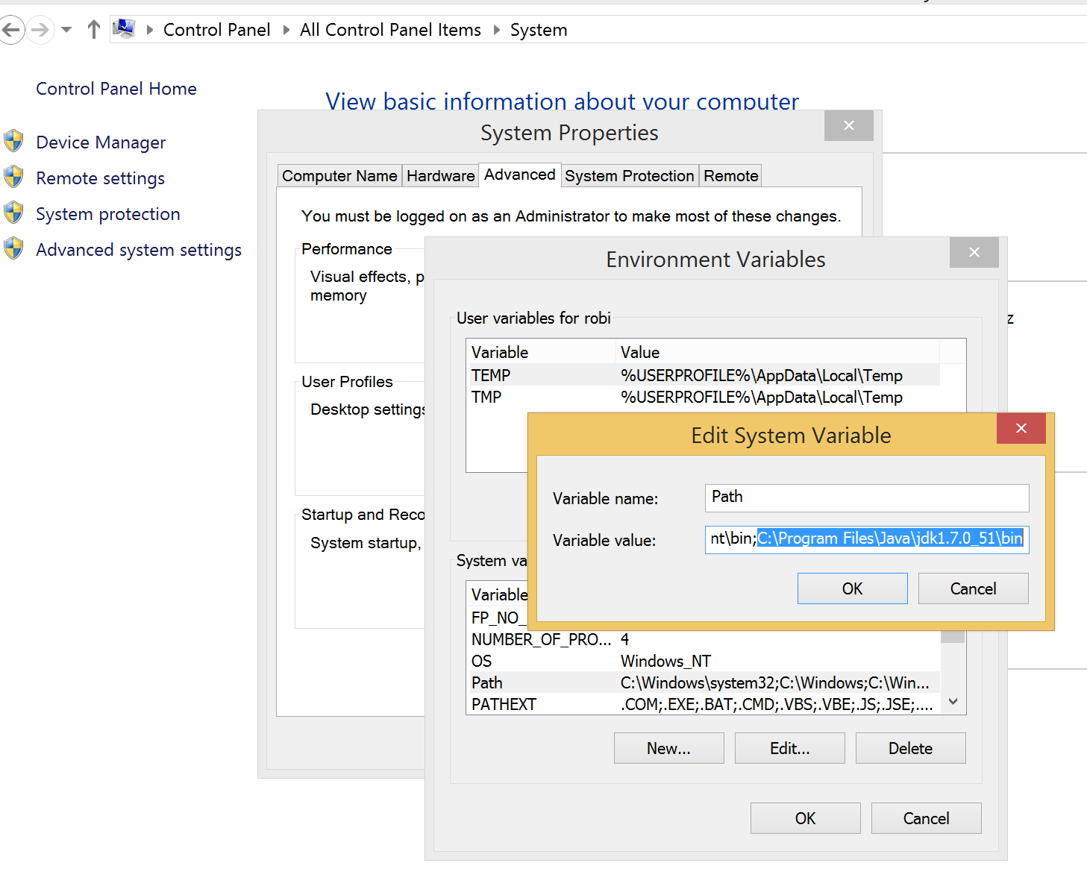

1. וידוא התקנה: פתח מעטפת (Shell: CMD או PowerShell) והרץ
   * java –version
   * javac – version  
     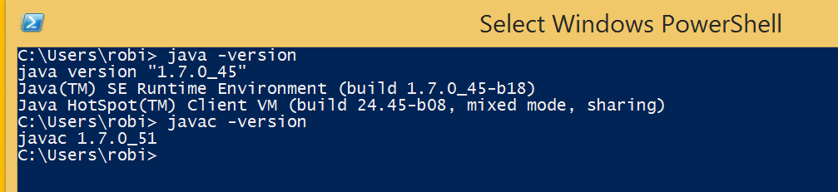

**הערה**: אם אין לכם הרשאות לשינוי משתנה סביבה במערכת (למשל במחשבי המכללה) עדיין תוכלו לשנות רק עבור המשתמש הנוכחי.

## Typesafe Activator

Typesafe Activator הוא כלי המאפשר ליצור אתר ראשוני ובסיסי שלplay בכמה צעדים פשוטים. עקבו אחר ההוראות הבאות:

1. הורד את Typesafe Activator מ: <http://typesafe.com/platform/getstarted>
2. חלצו את קובץ ה-ZIP לתיקייה לבחירתכם והפעילו שם את הסקריפט activator.bat (או מהמעטפת: activator ui).  
   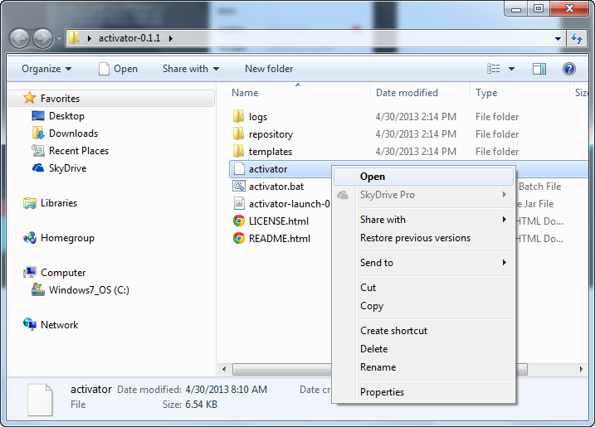
3. יש לוודא שנפתח בדפדפן ממשק הניהול של play.
4. בדפדפן בחלון New Application בחר בתבנית hello-play, תן שם ומיקום לפרויקט ולחץ על create

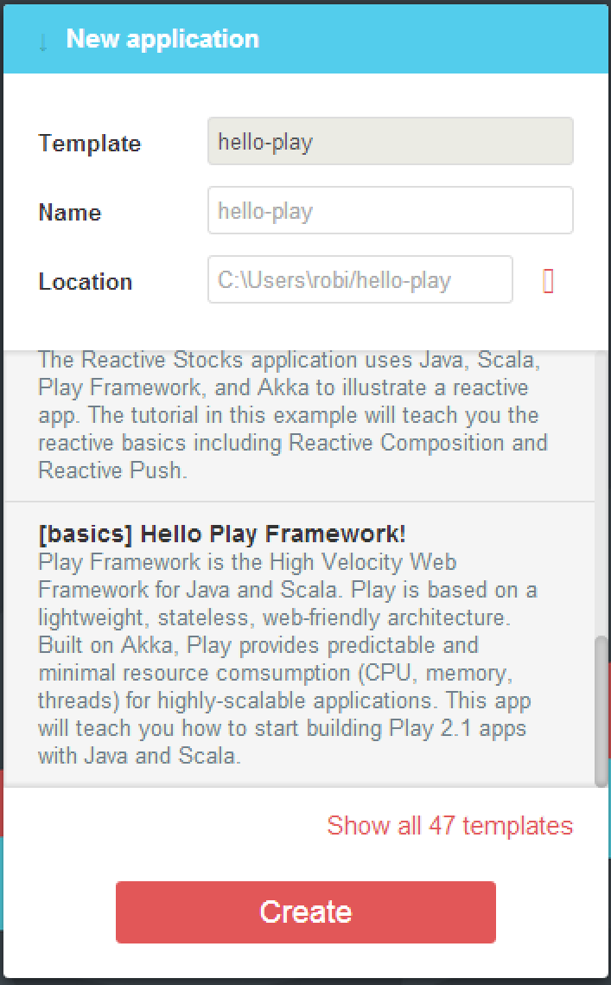

1. בדפדפן צריך להיפתח ממשק ניהול בכתובת כמו <http://127.0.0.1:8888/app/hello-play/>

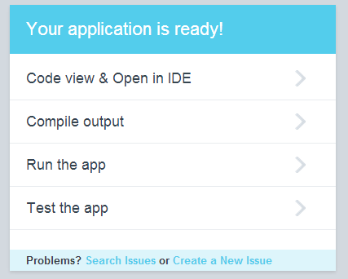

1. לחצו על "Compile output" כדי לוודא שהקבצים מוכנים להרצה וחזרו למסך הניהול (Home בתפריט למעלה).
2. לחצו על "Run the App" כדי לוודא שהשרת (המחשב המקומי כרגע) זמין.
3. וודא (בדפדפן) שהיא רצה ב <http://localhost:9000/>   
   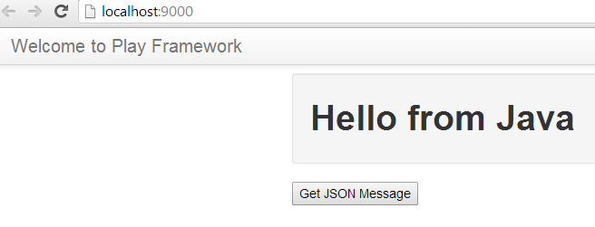
4. (הערה: תיקון נוסף בשלב ההפצה שבהמשך, heroku דיווח על שגיאת קומפילציה, הפתרון היה לשים בהערה את השורה atmosPlaySettings בקובץ הקוניפיגורציה activator-sbt-atmos-play-shim.sbt ע"י הוספת // בתחילתה)
5. בקרת גרסאות: צור מאגר git עבור האפליקציה ע"י פקודות המעטפת הבאות בספרית האפליקציה ($ מציין את הפרומפט, לא להקליד):

$ git init

$ git add .

$ git commit -m "init"

**הערה**: ישנה אפשרות חליפית ליצירת מאגר מתוך סביבת העבודה – ראה תמונה: 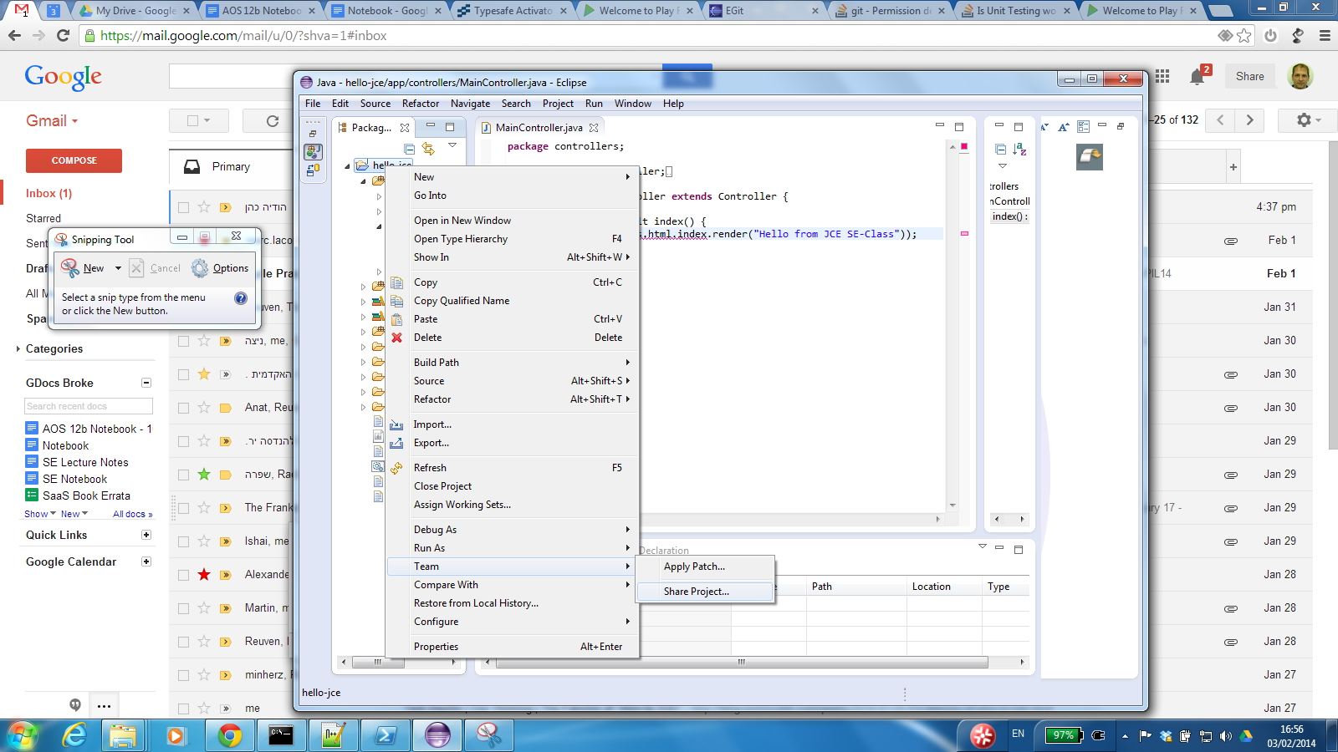

1. הפצה לענן: צור אפליקציה ב- heroku (כאמור לעיל, גם פעולות ההפצה אפשריות מתוך אקליפס אם התקנתם את התוסף):

$ heroku create

Creating infinite-dawn-1951... done, stack is cedar

http://warm-1289.herokuapp.com/ | git@heroku.com:warm-1289.git

Git remote heroku added

צעד זה מאתחל אפליקציה בשרות (במקרה זה בשם infinite-dawn-1951, אפשר גם לתת שם כפרמטר: *Heroku create {app-name}*), וגם מקשר ענף git עבור הפצת הקוד.

## יצירת והעלאת מפתחות הצפנה

צעדים אלו נצרכים פעם אחת בכל מחשב. אפשר גם להשתמש במפתחות שכבר יש לכם בהנחה שהעברתם אותם לתיקיית .ssh בפרופיל המשתמש.

שים לב לשמות התיקיות המתאימים במקום מה שב<סוגריים>. תתבקש גם להכניס סיסמא עבור המפתח, בחר משהו שתוכל לזכור בכל שימוש עתידי במפתח:

שימו לב, אתם לא נדרשים להבין את כל המהלך הבא, אך כן לדעת לעקוב אחרי ההוראות ע"מ לאפשר את התקשרות עם Heroku

**הערה**: כל נושא המפתחות מצריך לימוד, עזרה אפשר למצוא למשל [כאן](http://stackoverflow.com/a/7993122/4388), [כאן](https://devcenter.heroku.com/articles/keys#adding_keys_to_heroku) ו[כאן](http://stackoverflow.com/questions/12206779/git-push-heroku-master-permission-denied-publickey-fatal-the-remote-end-hung/15212531#15212531), שימו לב שההפצה ב-ssh ואינה חסומה ע"י firewall ברשת אליה אתם מחוברים – במקרה כזה אפשר קודם לשמור ב-github (סעיף ‎9) ולהפיץ מאוחר יותר. כנראה המפתחות שיצרה התקנת github for windows נדחים בגלל חוסר ב- passphrase.

**הערה**: בwindows יש להריץ את הסקריפטים הבאים מ [git-bash](https://openhatch.org/missions/windows-setup/install-git-bash)

$ heroku login

$ cd C:\Users\<user>\.ssh

$ ssh-keygen -t rsa -f id_rsa

Enter passphrase...

$ heroku keys:add id_rsa.pub  
$ cd <back to app dir>

לסיום, הפצת האפליקציה (תתבקש להזין את הסיסמא של המפתחות), התהליך לוקח מספר דקות שבהם heroku מכינים מכונה וירטואלית עבור האפליקציה:

$ git push heroku master  
Counting objects: 34, done.

Delta compression using up to 8 threads.

Compressing objects: 100% (28/28), done.  
Writing objects: 100% (34/34), 970.15 KiB, done.  
Total 34 (delta 0), reused 0 (delta 0)  
  
-----> Play 2.x app detected

…  
 http://8044.herokuapp.com deployed to Heroku  
To git@heroku.com: infinite-dawn-1951.git  
* [new branch] master -> master

שימו לב שבאמצעות פקודה זו, תעבירו את הקוד שלכם לheroku גם בהמשך.

וידוא שהאפליקציה רצה:  
בדוק בדפדפן בכתובת של הפצת האפליקציה, לדוגמא:

http:// infinite-dawn-1951.herokuapp.com/

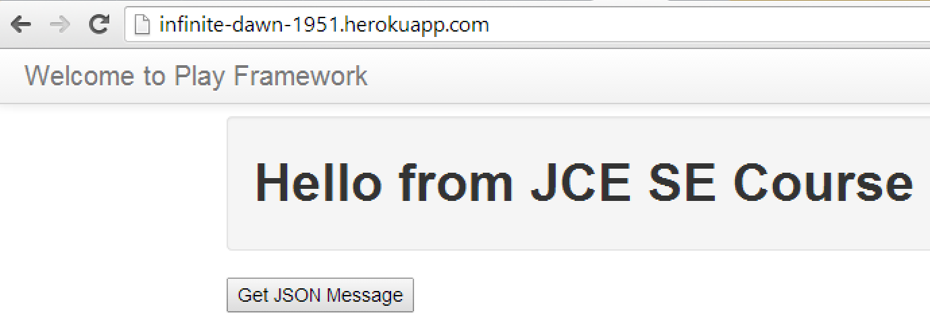

לקבלת פרטים נוספים על ריצת האפליקציה ניתן להריץ את הפקודות:

$ heroku ps

$ heroku logs

## סביבת פיתוח – אקליפס

אפשר לעבוד עם play עם כל עורך פשוט, אך יש גם תמיכה טובה ב-eclipse.  
הערה: לחברת typeseafe יש תוספים לאקליפס לאפשרויות פיתוח נוספות עם play ([קישור](http://scala-ide.org/docs/tutorials/play/)).

כמו כן ישנו תוסף של heroku החלופי לכלי העצמאי.

1. פתיחה באקליפס: בממשק הניהול של typeseafe (שניתן להגיע אליו כמו שצויין בתחילת המדריך) בחר בתפריטcode -> Open -> in eclipse (יש לאשר יצירת הקבצים) 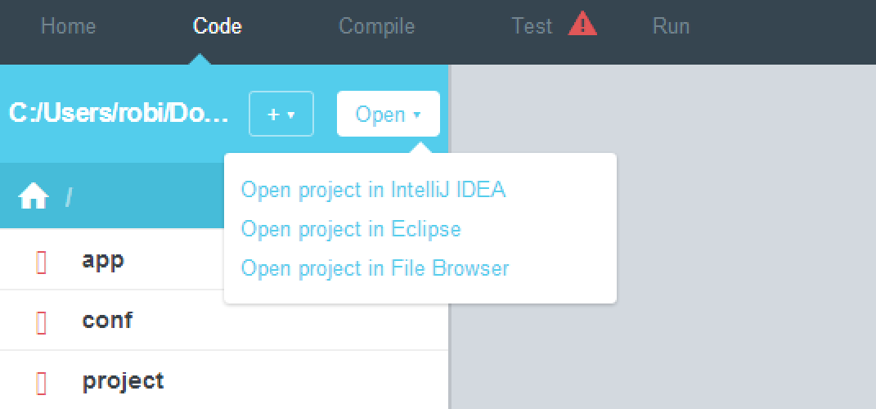  
   פתח את אקלפיס ויבא את הקבצים: File -> Import, בחר לייבא פרויקטים קיימים ובחר את ספריית האפליקציה.
2. עריכה באקליפס: מרשימת קבצי הפרויקט פתח את app -> controllers -> MainController.java ושנה את המחרוזת "Hello…" הנשלחת לתצוגה, שמור ורענן את הדפדפן  
   